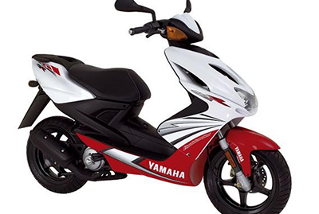
Правила дорожного движения для мопеда (скутера)
Известно, что права на скутер ввели и дали определенную категорию "М", большинство владельцев скутеров ездят, не зная даже основных правил дорожного движения. В таких случаях стоит обратиться к автоинструкторам, и они вам расскажут, хотя бы самое основное расскажут, но лучше всего нужно изучить все правила, чтобы не попасть в нелепую ситуацию

Правила, которые должен знать каждый.
1.управлять скутером разрешается только с 16 лет.
2.водителю скутера разрешено ехать только крайней правой полосе в один ряд. Разрешено ехать по обочине, если ваше транспортное средство не мешает пешеходам.
3.запрещено ехать, не взявшись за руль руками, даже одной
4.запрещено перевозить пассажиров, кроме ребенка до 7 лет на оборудованном сидении.
5.запрещено транспортировать грузы, которые могут помешать движению или выступающие более чем на пол метра.
6.запрещено двигаться по дороге если рядом есть велосипедная дорожка
7.Нужно пользоваться зеркалами заднего вида

Ближний свет
Стоит ответить, что в ПДД в слово «скутер» входит понятия «мопед», исходя из этого правила для скутеров подобны для водителей мопедов.
п. 19.5. При движении днем ближний свет фар должен быть включен. Значит свет на мопеде надо включать до начала движения.

Минимальный возраст
Согласно существующему правилу дорожного движения, разрешено передвигаться на скутере по дороге должен быть не менее 16 лет.
Что запрещено?

Ехать, не держась руками, или даже одной рукой.
Многие водителей не читают эти правила но потом говорят, что попали в аварию при движении на скорости всего 40 км/ч. Поэтому нужно прислушиваться к этим правилам.
Скутер — это одноместное транспортное средство, поэтому не нужно брать второго пассажира, это запрещено..
Если при движении второй пассажир упадет, то отвечать будет водитель.
Нельзя двигаться рядом с дорожкой для велосипедистов.
Нельзя ехать по проезжей части, если не пристегнут мотошлем.
Шлем при езде обязателен, штраф за несоблюдение этого правила составляет на данный момент 800 рублей.
Запрещается перевозить велосипеды и скутера.

Существуют ли права на скутер?
Если посмотреть с одной стороны, то права пока не выдают, но с другой стороны в законе прописан даже определенный штраф за эксплуатацию скутера без прав. Исходя из этого права все-таки нужны, но как их получить?
Тем, кто хочет передвигаться "по закону", сейчас самый оптимальный вариант получить права категории "А"-это достаточно легко!!!

Опасность скутеров
Скутера делают большую опасность, каждый водитель об этом знает и еще знают, что ошибок дорога не прощает. Все это касается всех водителей транспортным средством, но больше всего это касается двухколесных лошадей. Скутеры очень часто создают проблемы движения всех водителей автомобилей без исключения. Чаще всего это происходит тогда, когда за рулем совсем дети, которые не знают правил вообще!!!
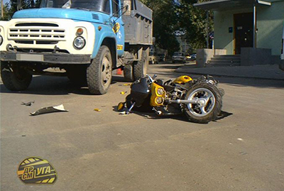
Думаю, что каждый водитель скутера должен прочитать эту статью и сделать определенные выводы, как все-таки должны вы передвигаться? Следовать этим правилам, или же попадать в ДТП? Выбор за вами!

